附件2：
远程考试设备及环境准备要求

本次考试为在线考试形式，考生须提前准备1台电脑作为考试设备、1部智能手机作为监控设，具体考试设备及环境要求如下:

用于在线考试的电脑：笔记本电脑或台式电脑 1台-用于在线考试的电脑
- 台式机或笔记本电脑：
    - 电脑操作系统要求为Win7、Win10、Win11或Mac OS 10.15.7及以上
    - 最低配置要求为CPU：双核；内存:4G；安装客户端硬盘空间>2G
    - 不得使用平板电脑或移动设备
- 摄像头：内置或外置摄像头均可，用于登录拍照并作为考试的主监控视角摄像头。
- 扬声器：电脑需配备可用的内置或外置扬声器（不允许使用耳机耳麦），并提前调整扬声器音量到合适的大小。
- 麦克风：电脑需配备可用的内置或外置麦克风。

第二视角（鹰眼）监控的设备：智能手机1部-用于第二视角监控的设备及支架
    - 带正常上网功能的智能手机，必须带有可正常工作的摄像头
    - 需要在考前开启设备免打扰模式，并选择拒绝所有来电和提醒。（如果第二视角（鹰眼）监控的设备被打断掉线，可重新扫码登录）
第二视角（鹰眼）监控的设备（第二视角监控）推荐使用的浏览器要求如下
操作系统 | IOS | Android | 鸿蒙
系统版本 | IOS 13+ | Android 10+ | HarmonyOS 2+
浏览器 | Safari | Edge、Chrome、华为花瓣 | 华为花瓣、Edge
摄像头 | 有 | 有 | 有
表格 1第二视角监控设备浏览器要求
请注意：使用推荐的浏览器可获得较为稳定的考试体验，建议考生优先使用。

考试场所网络条件要求
- 考试场所应有稳定的网络条件，支持考试设备和监控设备同时联网。
- 建议使用带宽50Mbps或以上的独立光纤网络；
建议考生准备4G网络作为备用网络，并事先做好调试，以便出现网络故障时能迅速切换到备用网络继续考试。（一场2小时左右的考试，预计使用3GB的流量）
请注意：考试期间如发生网络故障，考试系统会提醒考生。
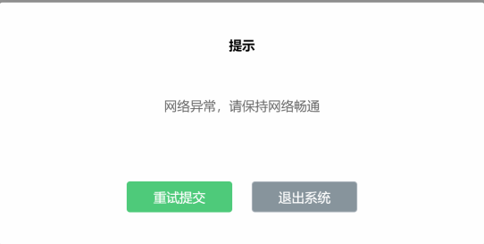
请考生在看到异常提示后尽快排除网络故障或切换到备用网络。故障解决后，考生可重新进入考试继续作答，网络故障发生之前的作答结果会保存；但是，由于考试设备或网络故障导致考试时间的损失、或无法完成考试的，依据主办方的管理规定不会获得补时或补考的机会。

考试环境的要求
- 考生应选择安静、光线充足、独立的室内空间参加考试。
- 考试全过程严格禁止无关人员出入考试场所。
- 不建议在公共场所（如公共教室、图书馆、咖啡馆、敞开式的办公室、交通工具内等）考试。
本场考试将使用双视角监控方案，（正面主视角+第二视角（鹰眼相结合的在线监控方式，考生应配合进行监控环境的布置以满足监控要求。

主视角设备架设要求：
- 考试设备摄像头在考试期间须全程开启，无遮挡，注意现场光线，避免背光、光线过强等情况影响监控质量；
- 考试设备摄像头须保持正面面对考生，距离考生50CM左右，考生完整的头部、肩部须处在监控范围内，并露出双耳，确保正面影像清晰可见；
- 考试设备须电量充足，建议全程使用外接电源；
- 进入考试系统前应关闭电脑上与考试无关网页和软件，包括安全卫士、电脑管家、各类通讯软件、音视频播放、直播软件及辅助上网工具（网络代理）等，以免由于网络冲突无法进入考试或被动弹窗导致被判定为违规；

第二视角（鹰眼）监控的设备架设要求：
- 第二视角（鹰眼）设备应放置在考生侧后方、距离1.5米-2米处的稳定位置，应拍摄到考生写字台桌面、考生双手的动作以及电脑屏幕的状态，须确保考试电脑屏幕、键盘、全身（注意手和键盘不要被身体遮挡）和桌面可见；
- 请将智能手机或平板设备固定摆放，建议使用手机支架，便于按要求调整到合适的位置和高度；
- 确保第二视角（鹰眼）监控设备电量充足，建议全程使用外接电源，以免由于断电导致监考视频中断被判定为违规；
- 开启第二视角（鹰眼）监控前应关闭与考试无关应用的提醒功能，将设备设置为静音，避免来电、微信、或其他应用打断监控过程，需要在考前开启设备免打扰模式，并选择拒绝所有来电和提醒。（如果第二视角（鹰眼）监控被打断掉线，可重新扫码登录）。

监控环境可参照以下示意图：
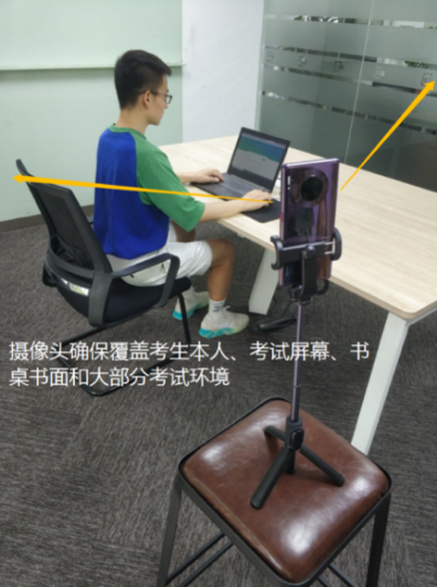
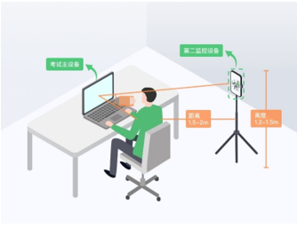
监控环境实景图
监控环境示意图

请注意：考试过程的中采集的监控信息，将只允许考试主办方查阅，作为判定考生是否遵守考试规则的辅助依据；不会用在除此之外的其他用途。

特别提示：第二视角（鹰眼）设备-用于第二视角监控的设备应设置为在充电时永不息屏，设置方式如下：
- iOS设备：在设置-显示与亮度-自动锁定内，设置为“永不”。
- 安卓设备：安卓手机需先开启“开发人员选项/开发者选项”，由于每个品牌机型的开发者选项操作步骤不同，请自行搜索本人手机品牌的开发者选项如何开启。开启开发者选项后，在开发者选项内，开启“不锁定屏幕（充电时屏幕不会休眠）”。
